TW-C932检测与转换（传感器）技术实训装置
(32种传感器）
检测与转换（传感器）技术实训装置是本公司新推出为传感器及教学实验而开发的适应不同类别、不同层次的专业教学实验设备。可完成“传感器原理与应用”、“自动检测技术”、“工业自动化仪表与控制”、“非电量电测技术”、“传感器与测控技术”等课程的教学实验。为各高等院校、中专与职业技术学院等新建或扩建实验室，迅速开设实验课提供了理想的实验室设备。
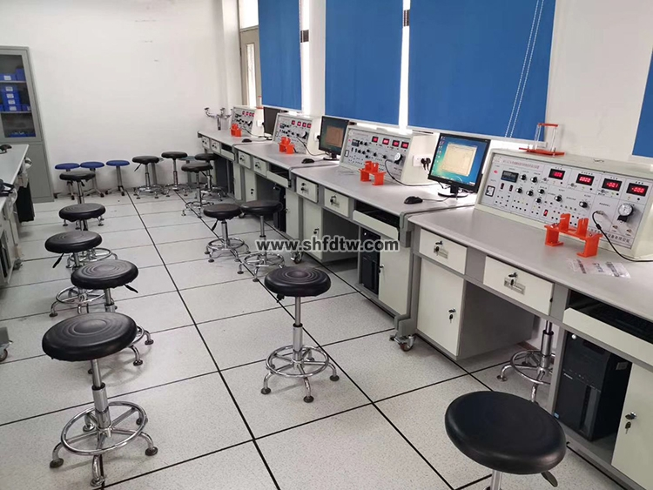

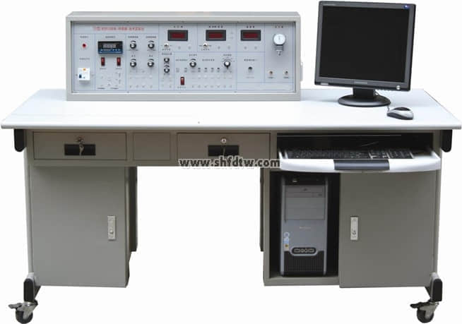

技术参数：
1、输入电源：AC220V±5% 50±1Hz
2、额定电流：≤5A
3、直流电源：±5V ±15V
4、稳压系数：±1%
5、电压纹波：≤10mV
6、非线性误差：≤5%
7、测量精度：≤1%
8、功 耗：100VA
9、输出电流：1A
10、相对温度：-5℃～40℃
11、相对湿度：＜85%（25℃）
12、实验台规格外形尺寸：1600×750×1100mm
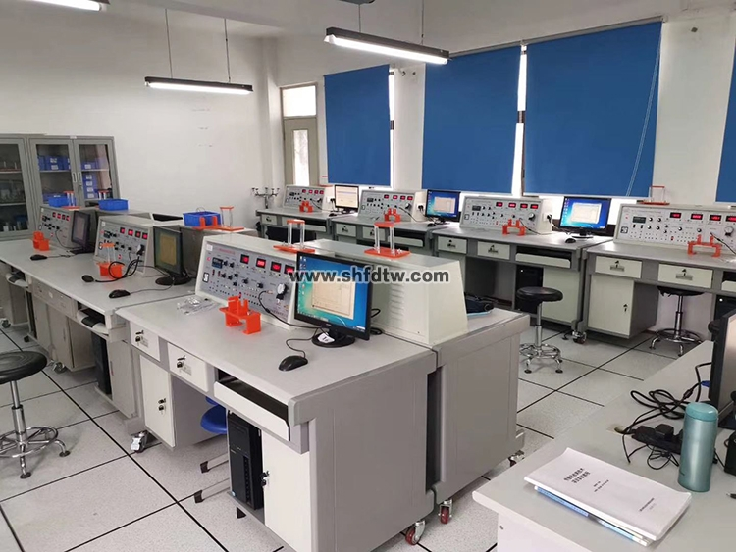
主控台功能：
1、实验台提供四组直流稳压电源：±5V、±15V；±2V~±10V分五挡输出，2~24V可调，具有短路保护功能。
2、低频信号发生器：1Hz-30Hz输出连续可调，Vp-p值10V，最大输出电流0.5A。
3、音频信号发生器：0.4KHz-10KHz输出连续可调，输出电压范围：0VP~10VP连续可调，最大输出电流：0.5A（有效值0.4KHz）。
4、差动放大器：通频带0-10KHz，可接成同相、反相、差动结构，增益为1-150倍的直流放大器。
5、数字式电压表：三位半显示，量程±2V、±20V，输入阻抗100KΩ，精度1%。
6、数字式频率/转速表：由四只数码管，2只发光管组成，输入阻抗100KΩ，精度1%。频率测量范围1-9999 Hz，转速测量范围1-9999r/min。
7、温度表：0-150℃度，精度1%。
8、高精度温度控制PID调节仪，多种输入输出规格，具有人工智能调节以参数自整定功能。
9、机械式压力表：0-40Kpa，精度2%。
10、手动气压源：0-40Kpa。

三源部分：
1、加热源：16V交流电源加热，温度控制范围0~150℃。
2、转动源：0-12V直流电源驱动，转速可调范围0~2400转/分。
3、振动源：振动频率1-30Hz（可调），共振频率13Hz左右。

数据采集卡及处理软件：
数据采集工作12位AD转换、RS232、USB接口，分辨率由1/22048，采样周期1m-100ms，采样速度可选择，即可单次采样亦能连续采样。提供的处理软件有良好的计算机界面，可以进行实验项目选择与编辑、数据采集、特性曲线的分析、比较、文件存取、打印等。 数据采集采用ARM系统，上位机三大数据传输方式:USB,WIFI,以太网。模式可使用上位机软件相互切换。Usb为有线近程接入方式，wifi及以太网可通过上位机远程配置和接入，内置出厂设置按钮。数据采集方式为单步采集及连续采集方式，分辨率由1/4096，采样周期1K，采样速度可选择，软件可配置。量程自动切换。提供的处理软件有良好的计算机界面，可以进行实验项目选择与编辑、数据采集、特性曲线的分析、比较、文件存取、打印等。
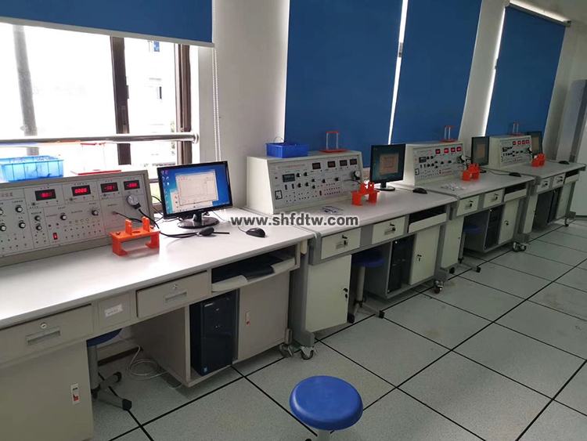
传感器种类及技术指标：（参考值）
序号 | 实 验 模 块 | 传 感 器 名 称 | 量 程 | 精 度
1 | 电阻霍尔式传感器模块 | 电阻式传感器 | ± 2mm | ± 1.5%
2 | 电阻霍尔式传感器模块 | 霍尔式传感器 | ≥ 2mm | 0.1%
3 | 电容式传感器模块 | 电容式传感器 | ± 5mm | ± 1.3%
4 | 电感式传感器模块 | 电感式传感器 | ± 5mm | ± 3%
5 | 光电式传感器模块 | 光电式传感器 | 0-2400转/分 | ≤ 1.5%
6 | 涡流式传感器模块 | 涡流式传感器 | ≥ 1mm | ± 3%
7 | 温度式传感器模块 | 温度式传感器 | 0-100℃ | ± 2%
8 |  | 磁电式传感器 |  | 0 .5V/m
9 | 压电式加速度传感器模块 | 压电式加速度传器 | 1-30Hz | ± 2%/s
10 | 光纤式传感器模块 | 光纤式传感器 | ≥1.5mm | ± 1.5%
11 | 压力传感器模块 | 压力传感器 | 0-50kpa | ± 2%
12 | 超声波传感器模块 | 超声波传感器 | 20-60cm | 1cm
13 |  | MQ3气敏传感器 | 50-200ppm
14 | 湿敏传感器模块 | 湿敏传感器 | 10-95%RH | ± 5%
15 |  | 霍尔式测速传感器 | 0-2400转/分 | ± 1.5%
16 |  | 涡流测速传感器 | 0-2400转/分 | ≤ 1.5%
17 |  | 磁电测转速传感器 | 0-2400转/分 | ≤ 1.5%
18 |  | 转速传感器 | 0-2400转/分 | ≤ 1.5%
19 | 热电偶、热电阻传感器  模 块 | K 型热电偶传感器 | 0-100℃ | ± 3%
20 | 热电偶、热电阻传感器  模 块 | E型热电偶传感器 | 0-100℃ | ± 3%
21 | 热电偶、热电阻传感器  模 块 | Pt100铂电阻传感器 | 0-100℃ | ± 3%
22 | 热电偶、热电阻传感器  模 块 | Cu50铜电阻传感器 | 0-100℃ | ± 3%
23 | 移相器、相敏检波器模块
24 | 热释电红外传感器模块 | 热释电红外传感器 |  | 3200V/W
25 | 硅光电池传感器模块 | 硅光电池传感器 |  | 0.35A/W
26 | 集成温度传感器模块LM35 | 集成温度传感器LM35 | 0-100℃ | ± 2%
27 | PN结、正与负温热敏电阻  传感器模块 | PN结温度传感器 | 0-100℃ | ± 3%
28 | PN结、正与负温热敏电阻  传感器模块 | 正温热敏电阻传感器 | 0-100℃ | ± 3%
29 | PN结、正与负温热敏电阻  传感器模块 | 负温热敏电阻传感器 | 0-100℃ | ± 3%
30 | 光敏二极管、光敏三极管  与光敏电阻传感器模块 | 光敏二极管传感器 | 随光照度变化 | ± 3%
31 | 光敏二极管、光敏三极管  与光敏电阻传感器模块 | 光敏三极管传感器 | 随光照度变化 | ± 3%
32 | 光敏二极管、光敏三极管  与光敏电阻传感器模块 | 光敏电阻传感器 | 电阻随光变化 | ± 3%
传感器特点：
1、传感器外壳采用进口透明有机玻璃与硬聚氯制做，内部装置各种精密传感器。
2、每种传感器每个独立，传感器上印有原理图与接线口，学生做实验时快捷方便，而且老师可以带到课堂上讲课用。
3、传感器转换电路板采用模块式结构，模块上印有转换原理图与接线口。
4、本实训装置由主控台、传感器、实验模块、位移台架、数据采集卡及处理软件、实验桌六部分组成，实验桌柜存放实验模块，抽屉存放各种传感器。
5、学校选购可根据要求增减实验项目，实验项目还可以根据新产品的开发不断拓展。

传感器实验内容如下： 带*实验为思考实验
实验一 | 电阻式传感器的单臂电桥性能实验
实验二 | 电阻式传感器的半桥性能实验
实验三 | 电阻式传感器的全桥性能实验
实验四 | 电阻式传感器的单臂、半桥和全桥的比较实验
实验五 | 电阻式传感器的振动实验*
实验六 | 电阻式传感器的电子秤实验*
实验七 | 变面积式电容传感器特性实验
实验八 | 差动式电容传感器特性实验
实验九 | 电容传感器的振动实验*
实验十 | 电容传感器的电子秤实验*
实验十一 | 差动变压器的特性实验
实验十二 | 自感式差动变压器的特性实验
实验十三 | 差动变压器的性能实验
实验十四 | 激励频率对差动变压器特性的影响
实验十五 | 差动变压器的振动实验*
实验十六 | 差动变压器的电子秤实验*
实验十七 | 光电式传感器的转速测量实验
实验十八 | 光电式传感器的旋转方向测量实验
实验十九 | 接近式霍尔传感器实验
实验二十 | 霍尔传感器的转速测量实验
实验二十一 | 霍尔传感器的振动测量实验
实验二十二 | 涡流传感器的位移特性实验
实验二十三 | 被测体材质对涡流传感器特性的影响实验
实验二十四 | 涡流式传感器的振动实验
实验二十五 | 涡流式传感器的转速测量实验
实验二十六 | 温度传感器及温度控制实验（AD590）
实验二十七 | K型热电偶的温度控制实验
实验二十八 | 热电偶冷端温度补偿实验*
实验二十九 | E型热电偶的温度控制实验
实验三十 | Pt100铂电阻的温度控制实验
实验三十一 | Cu50铜电阻的温度控制实验
实验三十二 | 磁电式传感器的特性实验
实验三十三 | 磁电式传感器的转速测量实验
实验三十四 | 磁电式传感器的应用实验*
实验三十五 | 压电加速度式传感器的特性实验
实验三十六 | 光纤传感器的位移特性实验
实验三十七 | 光纤传感器的振动实验
实验三十八 | 光纤传感器的转速测量实验
实验三十九 | 压阻式压力传感器的特性实验
实验四十 | 压阻式压力传感器的差压测量实验*
实验四十一 | 超声波传感器的位移特性实验
实验四十二 | 超声波传感器的应用实验
实验四十三 | 气敏传感器的原理实验
实验四十四 | 湿度式传感器原理实验
实验四十五 | 气体流量的测定*
实验四十六 | 移相器实验
实验四十七 | 相敏检波器实验
实验四十八 | 低通滤波器实验
实验四十九 | 热释电红外传感器实验
实验五十 | 硅光电池光电特性实验
实验五十一 | 集成温度传感器LM35温度特性实验
实验五十二 | 集成温度传感器LM35测温实验
实验五十三 | PN结温度传感器测温控制实验
实验五十四 | 正温热敏电阻温度特性实验
实验五十五 | 负温热敏电阻温度特性实验
实验五十六 | 光敏二极管特性实验
实验五十七 | 光敏三极管特性实验
实验五十八 | 光敏电阻特性实验
实验五十九 | 光敏电阻应用实验
传感器：
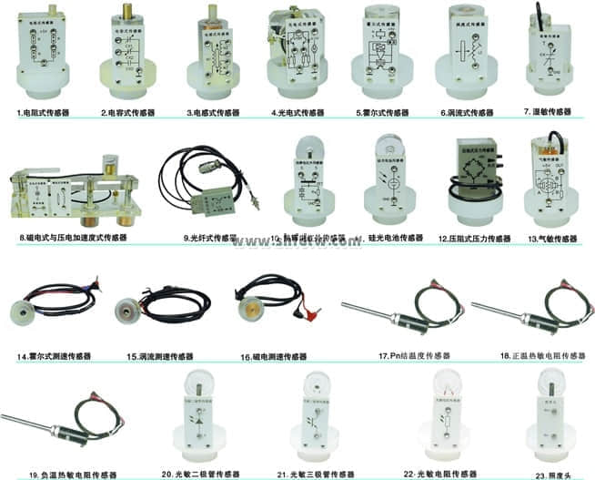
实验模块：
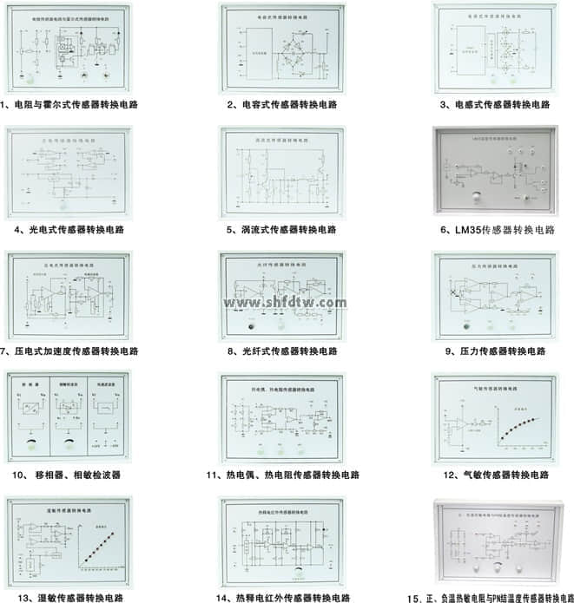
传感器配置清单：

序号 | 器 件 名 称 | 单位 | 数量 | 备注
1 | 实训台 | 台 | 1
2 | 实训桌 | 张 | 1
3 | 升降圆凳 | 张 | 2
4 | 电阻式霍尔式传感器转换电路 | 块 | 1
5 | 电容式传感器转换电路 | 块 | 1
6 | 电感式传感器转换电路 | 块 | 1
7 | 光电式传感器转换电路 | 块 | 1
8 | 涡流式传感器转换电路 | 块 | 1
9 | 温度式传感器转换电路 | 块 | 1
10 | 压电加速度式传感器转换电路 | 块 | 1
11 | 光纤式传感器转换电路 | 块 | 1
12 | 压力传感器转换电路 | 块 | 1
13 | 超声波传感器转换电路 | 块 | 1
14 | 热电偶、热电阻传感器转换电路 | 块 | 1
15 | 湿敏传感器转换电路 | 块 | 1
16 | 热释电红外传感器转换电路 | 块 | 1
17 | 移相器、相敏检波器、低通滤波器电路 | 块 | 1
18 | 硅光电池传感器模块 | 块 | 1
19 | 集成温度传感器模块LM35 | 块 | 1
20 | PN结与正、负温热敏电阻传感器模块 | 块 | 1
21 | 光敏二极管、光敏三极管 与光敏电阻传感器模块 | 块 | 1
22 | 电阻式传感器 | 个 | 1
23 | 电容式传感器 | 个 | 1
24 | 霍尔式传感器 | 个 | 1
25 | 电感式传感器 | 个 | 1
26 | 光电式传感器 | 个 | 1
27 | 涡流式传感器 | 个 | 1
28 | 涡流测速传感器 | 个 | 1
29 | 温度式传感器 | 个 | 1
30 | 磁电式传感器 | 个 | 1
31 | 磁电测速传感器 | 个 | 1
32 | 压电加速度式传感器 | 个 | 1
33 | 光纤式传感器 | 个 | 1
34 | 压力传感器 | 个 | 1
35 | 超声波传感器 | 对 | 2
36 | 气敏传感器 | 个 | 1
37 | 湿敏传感器 | 个 | 1
38 | 霍尔式转速传感器 | 个 | 1
39 | 转速传感器 | 个 | 1
40 | K型热电偶传感器 | 只 | 2
41 | E型热电偶传感器 | 只 | 1
42 | Pt100铂电阻传感器 | 只 | 1
43 | Cu50铜电阻传感器 | 只 | 1
44 | 热释电红外传感器 | 个 | 1
45 | 硅光电池传感器 | 个 | 1
46 | 集成温度传感器LM35 | 只 | 1
47 | PN结温度传感器 | 只 | 1
48 | 正温热敏电阻传感器 | 只 | 1
49 | 负温热敏电阻传感器 | 只 | 1
50 | 光敏二极管传感器 | 个 | 1
51 | 光敏三极管传感器 | 个 | 1
52 | 光敏电阻传感器 | 个 | 1
53 | 加热温度室 | 个 | 1
54 | 位移台架 | 套 | 1
55 | 光纤位移台架 | 个 | 1
56 | 照度头 | 个 | 1
57 | 光源 | 个 | 1
58 | 避光筒 | 个 | 1
59 | 测微器 | 把 | 1
60 | 压力表 | 只 | 1
61 | 橡皮气囊 | 个 | 1
62 | 三通管 | 条 | 1
63 | 铁片、铜片、铝片各一片 | 片 | 3
64 | 温度计0-100℃ | 条 | 1
65 | Φ8×4磁钢 | 粒 | 1
66 | 超声波反射挡板 | 块 | 1
67 | 传感器实验指导书 | 册 | 1
68 | 实验连接导线 | 条 | 1
69 | 数据采集连接线 | 条 | 1
70 | 数据采集处理软件 | 盘 | 1

